NT21

IH12A824 | 小川紗世

マニュアル

ネットワーク設定

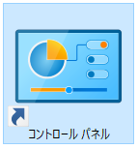

スタートメニュー　→　Windowsシステムツール　→　コントロールパネル　→　表示方法を押し大きいアイコンを選択

# １：ドメインとワークグループ

C:\Users\ohs70413\AppData\Local\Microsoft\Windows\INetCache\Content.Word\システムicon.png

クリック

PC(パーソナルコンピュータ)の基本設定が確認できます。

自信のPCや相手のPCの設定を確認したいときはここを見ましょう。

詳細設定

## デバイスマネージャ

システム　→　デバイスマネージャ

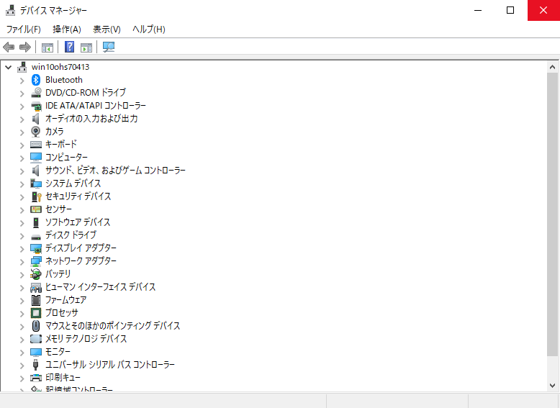

デバイスマネージャではハードウェアの状態を確認できます。

項目を選択し、✕をクリックするとアンインストールされ使用できなくなります。

## リモート設定

システム　→　リモートの設定　→　コンピュータ名　→　変更

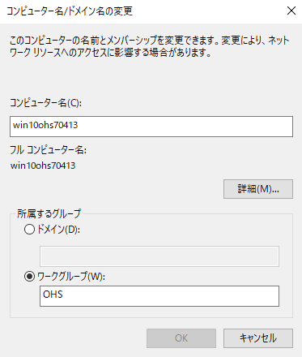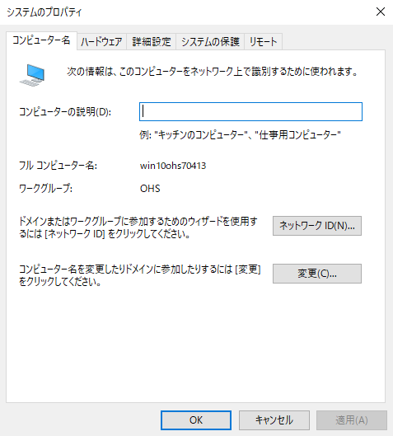

**コンピュータ名**

パソコンの名前を決めれる。

**ドメイン**

管理されたネットワークでアカウントを一

括管理できる。

会社で使われることが多い。

**ワークグループ**

個人のPCの集まり。

家で使う場合に使うことが多い。

## インタネットオプション



クリック

接続覧にて、LANの設定ができます。

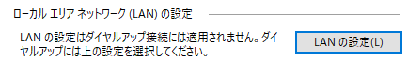

### プロキシ設定

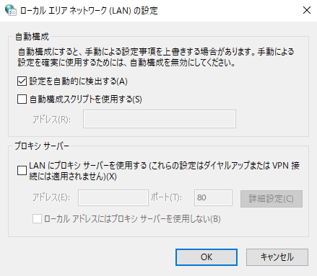

自宅PCを会社に持っていく場合や会社PCを自宅へもって帰る場合チェックの有無で使える使えないが変わる

# ２：PCのIPアドレス設定



クリック

## ネットワーク接続

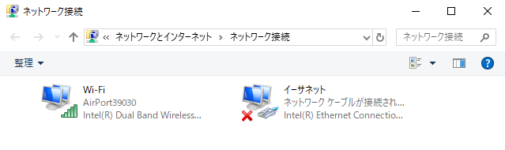

LANの設定ができます。

繋がっているネットワークを全て表示しています。

## アダプターの設定の変更

アダプター ： 通信できる口

有線の設定(イーサネット)と無線の設定(wifi)があります。

仮想マシンの時の設定もできる(Linux等)

WiFi(基本無効にしておく)

## イーサネット　プロパティを開く

マイクロソフトネットワーククライアント

学内サーバに入れなくなります。

Fileプリンタ共有

学内のファイルにアクセスできなくなり、ネットワークにもアクセスできなくなる。

QoS

上記三つはチェックを入れておく

色んな所で通信をしているとふえるので不必要なものは外す

IPv4があれば基本学校では困らない。

## IPv4のプロパティを開く

**IPアドレス**

住所のようなものです。

**サブネットマスク**

どこまでがネットワーク部か表すものです。

**デフォルトゲートウェイ**

ネットワークの出入り口になるアドレスで、基本はそのネットワーク内にあるルータのアドレスです。

**優先DNSサーバ**

インターネットのURLをIPアドレスに変更してくれるものです。

ネットを使うときにいつも使っているものです。

**代替DNSサーバ**

優先がダウンしたときに動かす予備のDNSサーバです。

書かなくてもいいが書いておかないとダウンしたときに移動するところが分からなくなる

## 〇IPアドレス設定ルール

1)プライベートIP アドレスを使う

範囲：

|  |  |
| --- | --- |
| クラスA | 10.＊.＊.＊ |
| クラスB | 172.16.＊.＊～172.16.＊.＊ |
| クラスC | 192.168.0.＊～192.168.255.＊ |

2)ネットワーク部は同一ネットワーク：

ホスト部（＊）：ネットワーク内で何番目のコンピュータが識別するもの。

　　　ネットワーク内でお無し番号を指定してはいけない。

**注意：**OKを押し閉じるボタンを押していないと設定は終わらない

# 3:導通設定

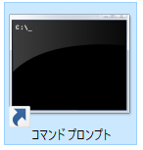

コマンドプロンプトを開く。

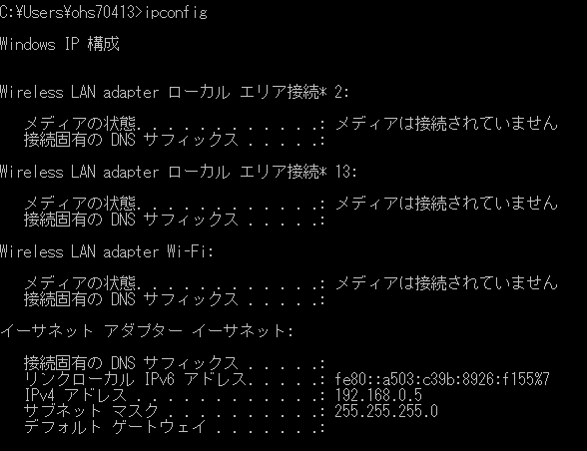＞Ipconfig　をうちエンターを押す

＞ipconfig /all　をうちエンターを押す。

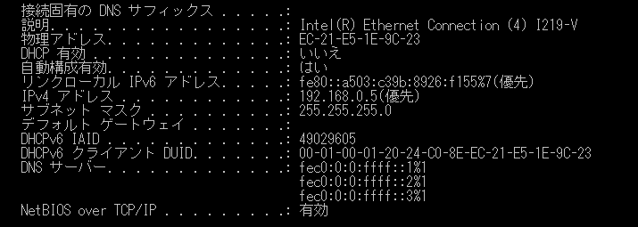自信のMACアドレス(物理アドレス)を見ることができます。

＞ping 192.168.0.＊（＊＝接続したい相手のIPアドレス）

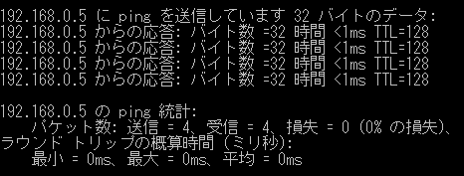

Pngコマンドは、ICMPプロトコルを使用する。

一定量アクセスされるとダウンされるように設定している(ハッキング防止).

Windowsのファイアウォールを無効にしておく必要がある。

**IPアドレスが違う場合**

タイムアウトではなく、エラーが出る。

**隣と同じIPアドレスの場合**

共合してしまいエラーが出る。

相手のMACアドレスの調べ方

＞aro –a

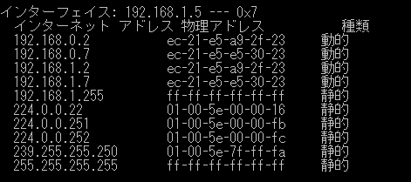

# windowsのデータ共有

ネットワーク共有センター　→　共有詳細設定

下記の設定で設定する。

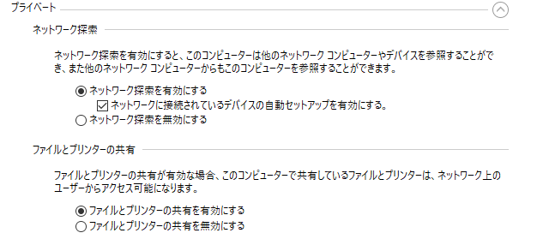

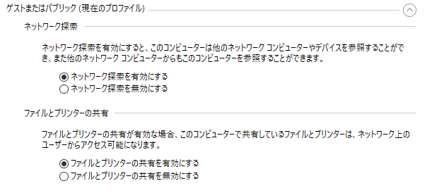

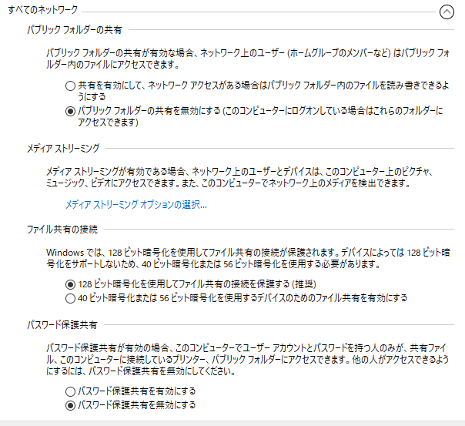

このファイルを共有設定する。

ファイルを右クリックして一番下の「**プロパティ**」をクリックする。

上の「**共有」**を選択し下の「**繊細な共有**」をクリックする。

繊細な共有の「**このフォルダを共有にする**」にチェックを入れOKを押す。

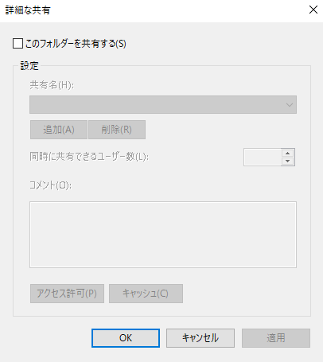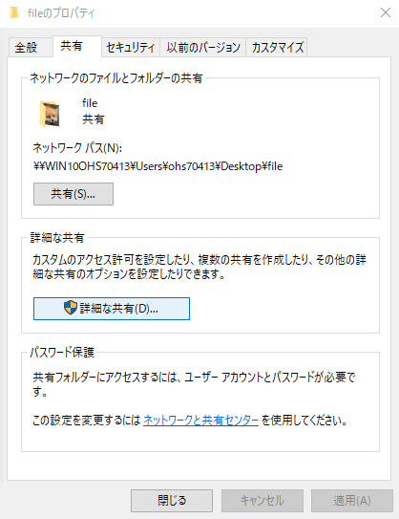

左下のボタンを右クリックしファイル名を指定して実行を選択し、入力フォームに接続したい相手のIPアドレスを打ち込むと相手が共有しているファイルをみることができます。

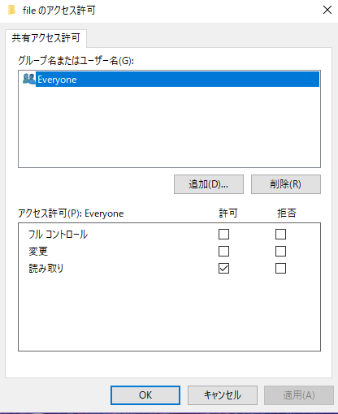

共有アクセス許可設定でアクセスできる人を限定することができます。